2. ¿Cómo funcionan las aplicaciones en internet?

Cuando utilizas una aplicación web puedes interactuar con ella desde una computadora hasta un dispositivo móvil, pero esto no quiere decir que consume el procesamiento de tu dispositivo. Todo lo contrario, se hace en una red de servidores.
Estos servidores unen su poder de procesamiento con el fin transmitir solicitudes a todo el mundo, a su vez utilizar servidores especializados para almacenar los datos con los cuales se está trabajando, así como los datos de los demás usuarios. Como todo esto sucede sin demora alguna, parecerá que la aplicación se está ejecutando de forma nativa en tu dispositivo.
El servidor procesa la información obtenida por el navegador, luego se realizan los procedimientos necesarios de acuerdo a la lógica de negocio de la aplicación para regresar la información solicitada al cliente.
Ejemplo:
Cuando utilizamos Google Drive el cual es una aplicación web y abrimos un documento con Google Docs, el navegador se comunica con los servidores para ver y editar el documento.
A medida que vayas editando el documento, tu navegador trabajará de la mano con los servidores para asegurarse que todos los cambios se estén guardando.
Ventajas:
- Muchas de las aplicaciones web que existen son gratuitas.
- Puedes acceder a tu información en cualquier momento y lugar.
- No dependes de un dispositivo en específico ya que la aplicación se encuentra almacenada en la web.
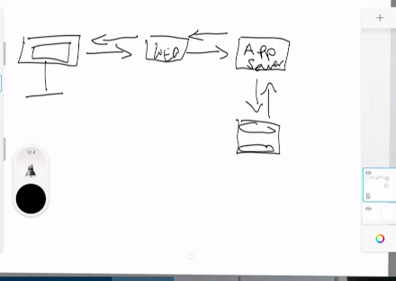

3. ¿Qué es Flask?
Flask es un framework minimalista escrito en Python que permite crear aplicaciones web rápidamente y con un mínimo de líneas de código, busca que su infraestructura inicial sea lo más simple posible y pueda personalizarse fácilmente, puedes extender sus funcionalidades con las llamadas Flask Extensions http://flask.pocoo.org/extensions/
5. Hello World Flask
Estos son los conceptos principales que debes entender antes de hacer un Hello World en Flask:
- virtualenv: es una herramienta para crear entornos aislados de Python.
- pip: es el instalador de paquetes para Python.
- requirements.txt: es el archivo en donde se colocará todas las dependencias a instalar en nuestra aplicación.
- FLASK_APP: es la variable para identificar el archivo donde se encuentra la aplicación.

